Project-plan-v0.1

PocketGuard

ΜΕΛΗ ΟΜΑΔΑΣ

Μάκης Χρήστος 1072620 5ο
Σταυροπούλου Αικατερίνη 1064282 7ο
Νικολακόπουλος Αχιλλέας 1041834 10ο
Γκόρο Χρυσοβαλάντης 1054356 8ο

Α)
Gantt Chart
Έχοντας ως ημερομηνία έναρξης 1 Μαρτίου 2024 και λαμβάνοντας υπόψη τις λειτουργίες τις οποίες πρέπει να υλοποιήσουμε θεωρούμε εφικτή την ολοκλήρωση του project έως 10 Ιουνίου 2024 και χωρίζουμε το gantt chart σε δεκαπενθήμερα καθώς έτσι το χρονοδιάγραμμα είναι πιο ρεαλιστικό.

B)
Pert Chart

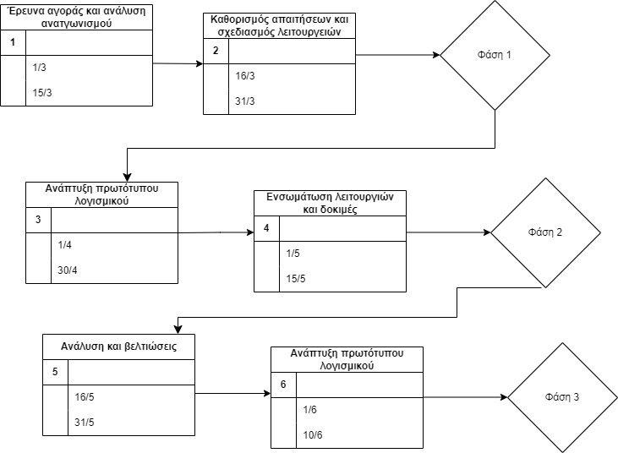

Γ)
Ανάθεση Έργου σε Ανθρώπινο Δυναμικό
Αποφασίσαμε πως κάθε μέλος της ομάδας μας θα εργαστεί σε όλα τα στάδια του έργου για να διασφαλίσουμε την αποτελεσματική ανάπτυξη και επιτυχία του. Η πολυδιάστατη συμμετοχή του κάθε μέλους σε κάθε φάση επιτρέπει την αμοιβαία ανταλλαγή ιδεών και την αποφυγή σφαλμάτων. Μέσω της συνεργασίας κάθε μέλος θα αποκτήσει εμπειρία και γνώσεις σε διάφορους τομείς του έργου, ενισχύοντας έτσι την ομαδική δυναμική και την επιτυχία του έργου μας.

Δ)
Budget
Η ομάδα υλοποίησης του project αποτελείται μόνο από τα υπάρχοντα μέλη. Ο μισθός κάθε μέλους ανέρχεται στα 1100 ευρώ.
Άμεσα Κόστη:
Συνολικά για 4 μήνες οι μισθοί υπολογίζονται: (4 ατομα)*4*1100=….

Έμμεσα Κόστη:
Για την υποστήριξη, τον server, το υλικό μια εκτίμηση είναι τα 10000 ευρώ.

Συνολικά υπολογίζεται να χρειαστούμε …αθροισμα. ευρώ.

